**Уважаемые родители! Предлагаю вам материал для дистанционного образования.**

**с12 мая – 15мая. 6- неделя.**

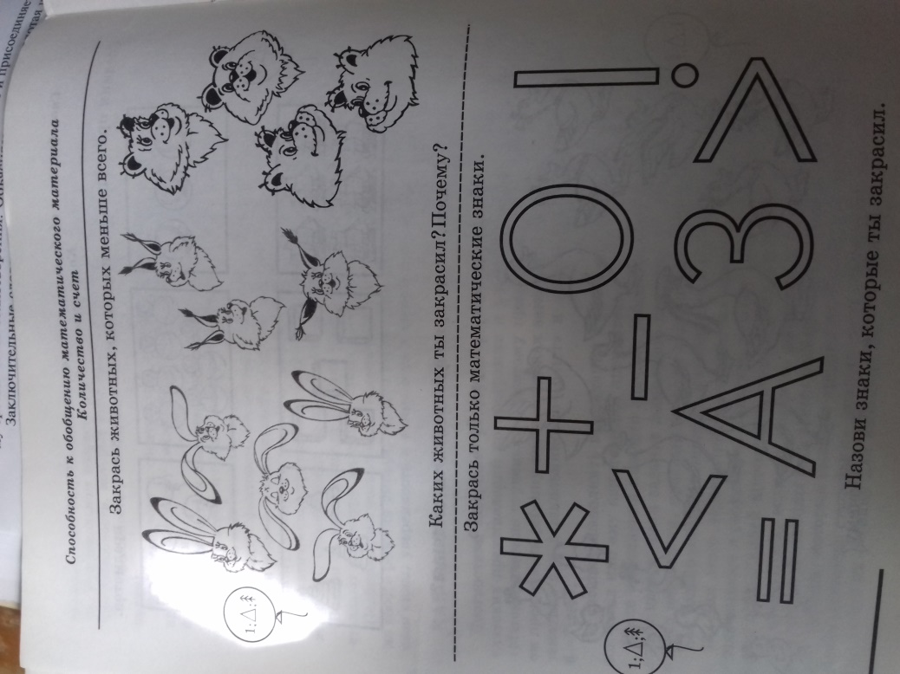1.формирование элементарных математических представлений.

Закрепление пройденного материала.

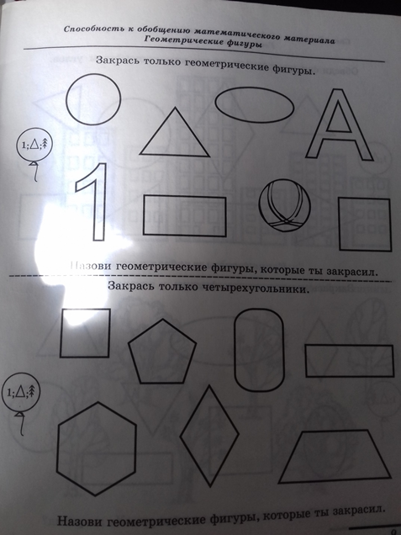

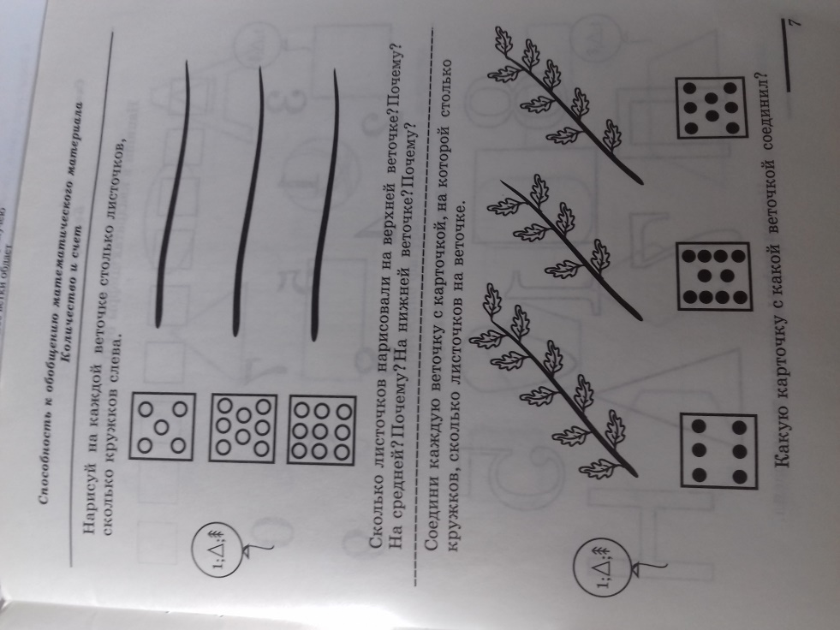

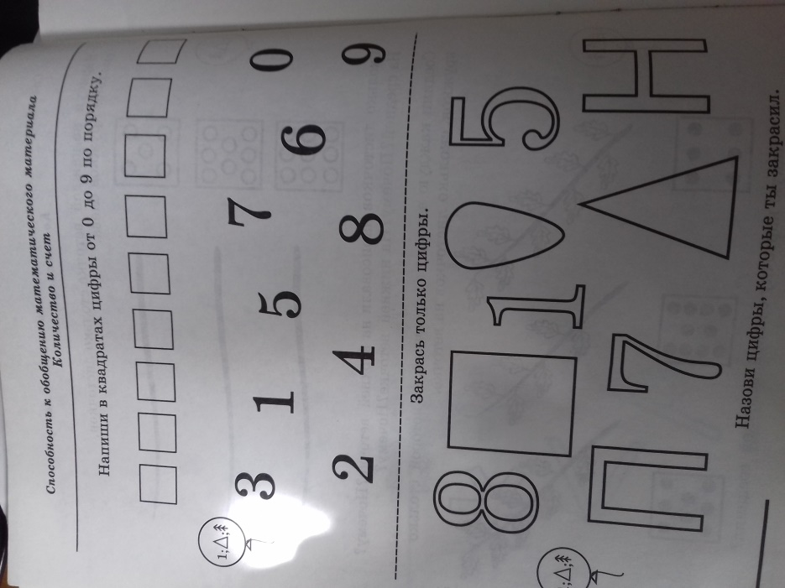

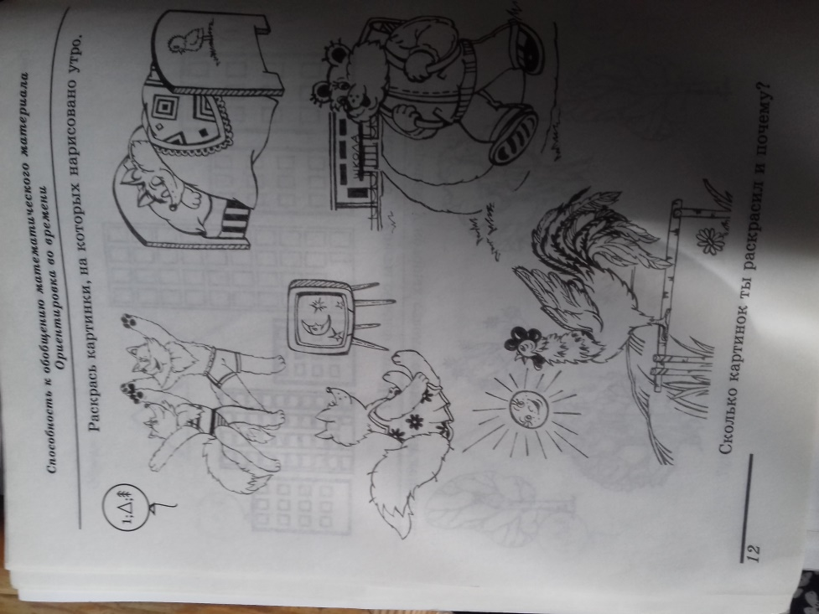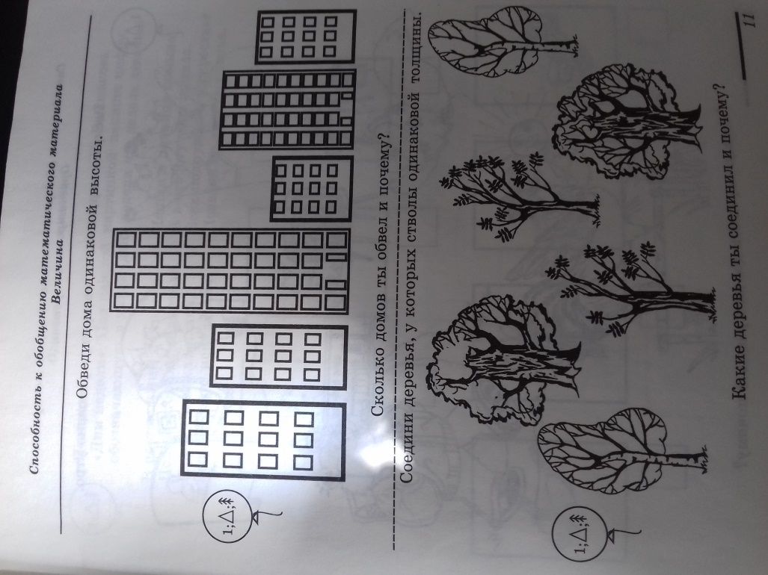

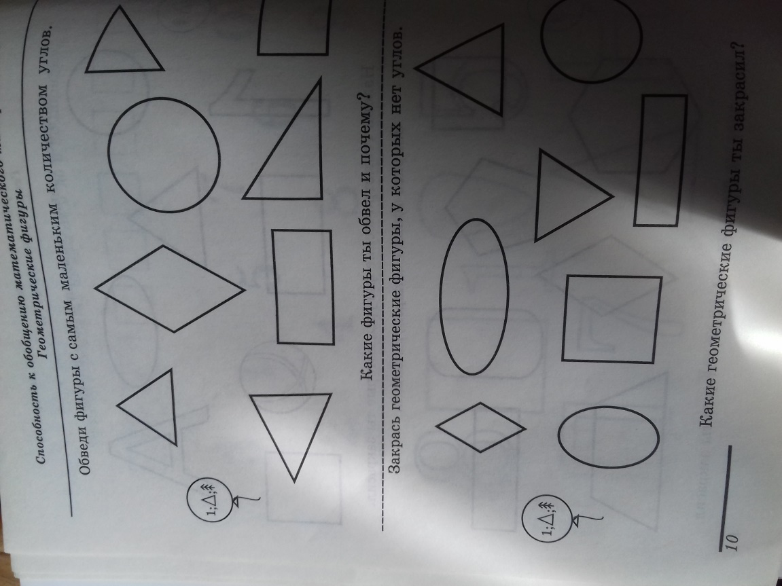

**2. художественно- эстетичексое развитие. Рисование.**

**Тема: «** Цветущийсад **»**

Цель: учить передавать характерные особенности весенних цветов(форма ,величина, место на стебле, цвет). Закреплять умение рисовать простым карандашом и акварелью.

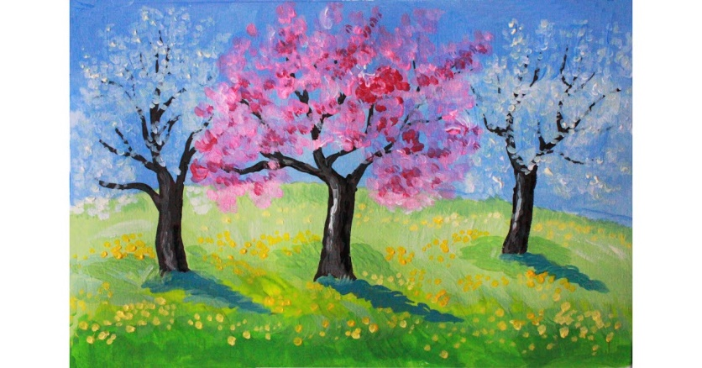



**13 мая –среда**

**Развитие речи. Беседа о книжных иллюстрациях. Чтение** В**. Бианки «МАЙ»**

**Цель: учить детей воспринимать иллюстрации как самоценность и источник информации. С помощью рассказа В.Бианки познакомить детей с приметами мая – последнего месяца весны.**

1. **Предложите детям рассмотреть илюстрации с изображением весны.**
2. **Включите аудиозаписи о весне.**

В лесу ещё было полно снега. Он спрятался под кустами и деревьями, и солнцу трудно было достать его там. В поле давно уже зеленела посеянная с осени рожь, а лес всё ещё стоял голый.

Но уж было в нём весело, не то что зимой. Налетело много разных птиц, и все они порхали между деревьями, прыгали по земле и пели – пели на ветвях, на макушках деревьев и в воздухе.

Солнце теперь вставало очень рано, ложилось поздно и так усердно светило всем на земле и так грело, что жить стало легко. Синичке больше не надо было заботиться о ночлеге: найдёт свободное дупло – хорошо, не найдёт – и так переночует где-нибудь на ветке или чаще. И вот раз вечерком ей показалось, будто лес в тумане. Лёгкий зеленоватый туман окутал все берёзы, осины, ольхи. А когда на следующий день над лесом поднялось солнце, на каждой берёзе, на всякой веточке показались точно маленькие зелёные пальчики: это стали распускаться листья. Тут и начался лесной праздник .Засвистал, защёлкал в кустах Соловей. В каждой луже урчали и квакали лягушки. Цвели деревья и ландыши. Майские жуки с гуденьем носились между ветвями. Бабочки порхали с цветка на цветок. Звонко куковала Кукушка. Друг Зиньки – Дятел-Красношапочник – и тот не тужил, что не умеет петь: отыщет сучок посуше и так лихо барабанит по нему носом, что по всему лесу слышна звонкая барабанная дробь. А дикие голуби поднимались высоко над лесом и проделывали в воздухе головокружительные фокусы и мёртвые петли. Каждый веселился на свой лад, кто как умел. Зиньке всё было любопытно. Зинька всюду поспевала и радовалась вместе со всеми. По утрам на заре слышала Зинька чьи-то громогласные крики, будто в трубы кто-то трубил где-то за лесом. Полетела она в ту сторону и вот видит: болото, мох да мох, и сосенки на нём растут. И ходят на болоте такие большие птицы, каких никогда ещё Зинька не видела, – прямо с баранов ростом, и шеи у них долгие-долгие. Вдруг подняли они свои шеи-трубы да как затрубят, как загремят: – Тррру-рру! Тррру-рру! Совсем оглушили синичку. Потом один растопырил крылья и пушистый свой хвост, поклонился до земли соседям да вдруг и пошёл в пляс: засеменил, засеменил ногами и пошёл по кругу, всё по кругу; то одйу ногу выкинет, то другую, то поклонится, то подпрыгнет, то вприсядку пойдёт, – умора! А другие на него смотрят, собрались кругом, крыльями враз хлопают. Не у кого было Зиньке спросить в лесу, что это за птицы-великаны, и полетела она в город к Старому Воробью. И Старый Воробей сказал ей:– Это журавли: птицы серьёзные, почтенные, а сейчас, видишь, что выделывают. Потому это, что пришёл весёлый месяц май, и лес оделся, и все цветы цветут, и все пташки поют. Солнце теперь всех обогрело и светлую всем радость дало.

**2.Изобразительная деятельность. Рисование .**

**Тема «:Весна»**

**Цель:** закреплять умение передавать в рисунке картину природы, характерные признаки весны.

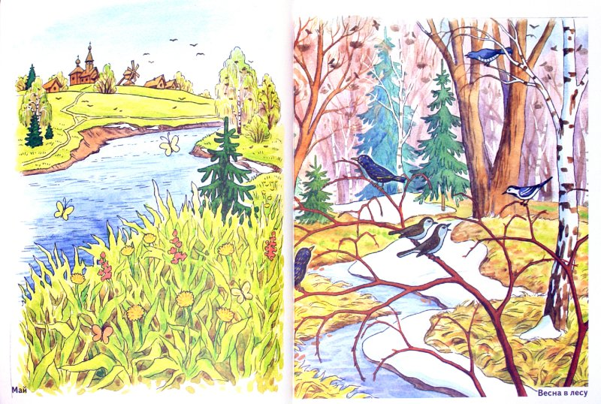Развивать чувство композиции, цвета, эстетическое восприятие. Использовать прием размывки, рисовать по сырой бумаге.

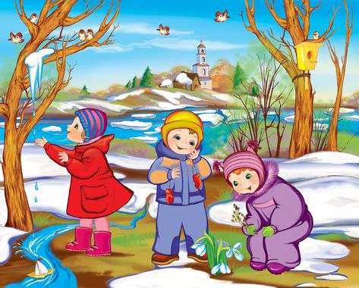

**14 мая – четверг**

**1. Ознакомление с окружающим.**

***1.Познавательное развитие.***

***Тема:*** «Весенние заботы птиц».

***Цель:*** Обобщить, систематизировать знания детей об изменениях в жизни птиц весной. Учить устанавливать связи между прилетом птиц и наличием корма. Познакомить детей с тем, как птицы устраивают свои гнезда (различные виды гнезд), как заботятся о птенцах. Формировать гуманное отношение к птицам.

***Ход занятия:***

Слушание пение птиц: чириканье воробьев, щебетание мухоловок, звонкий голос синиц, карканье ворон, голоса скворцов.

***Упражнение 1***. «Зимующие и перелетные птицы».

Зимующие: воробей, синица, голубь, ворона, оляпка, клест, дятел, сорока, галка – зерноядные и всеядные.

Перелетные: дрозд, грач, скворец, жаворонок, чиж, ласточка, иволга, аист, кукушка, гуси, журавли, утки – насекомоядные.

***Упражнение 2.*** «Чье гнездо».

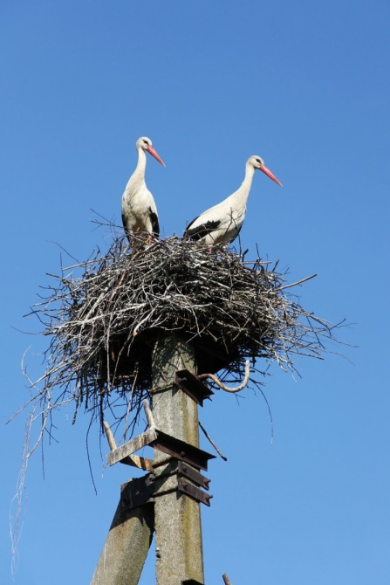

Гнездо аиста.

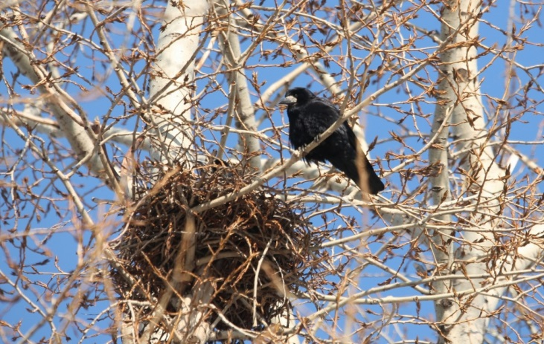

Гнездо грача.

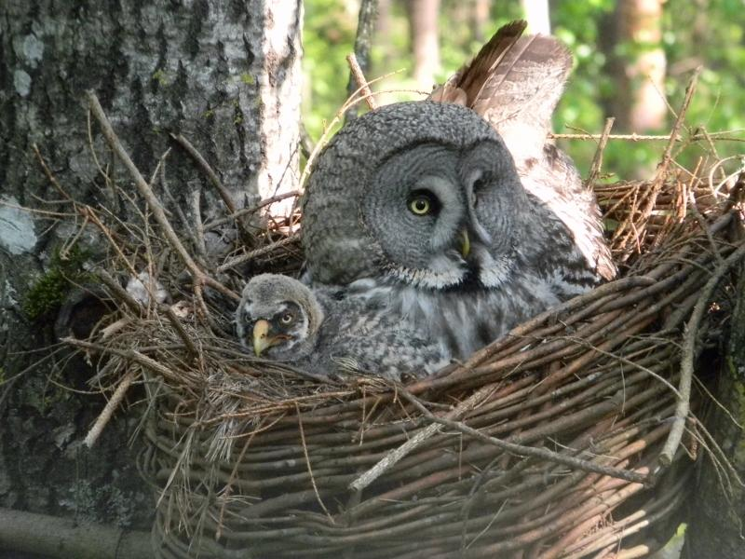

Гнездо совы.

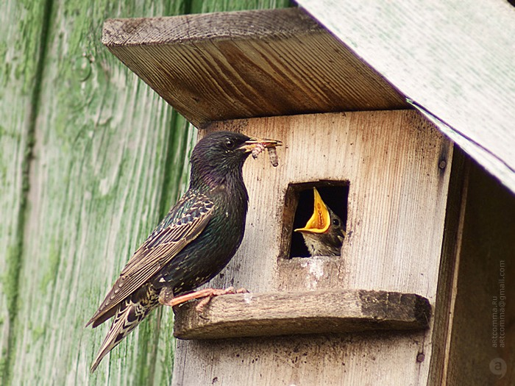

Гнездо скворца.

***Чтение рассказа М. Горького «Воробьишко».***

У воробьев совсем так же, как у людей: взрослые воробьи и воробьихи — пичужки скучные и обо всем говорят, как в книжках написано, а молодежь — живет своим умом.

Жил-был желторотый воробей, звали его Пудик, а жил он над окошком бани, за верхним наличником, в теплом гнезде из пакли, моховинок и других мягких материалов. Летать он еще не пробовал, но уже крыльями махал и всё выглядывал из гнезда: хотелось поскорее узнать — что такое божий мир и годится ли он для него?

— Что, что? — спрашивала его воробьиха-мама.  
Он потряхивал крыльями и, глядя на землю, чирикал:  
— Чересчур черна, чересчур!  
Прилетал папаша, приносил букашек Пудику и хвастался:  
— Чив ли я?  
Мама-воробьиха одобряла его:  
— Чив, чив!

А Пудик глотал букашек и думал: «Чем чванятся — червяка с ножками дали — чудо!» И всё высовывался из гнезда, всё разглядывал.

— Чадо, чадо, — беспокоилась мать, — смотри — чебурахнешься!  
— Чем, чем? — спрашивал Пудик.  
— Да не чем, а упадешь на землю, кошка — чик! и слопает! — объяснял отец, улетая на охоту.

Так всё и шло, а крылья расти не торопились. Подул однажды ветер Пудик спрашивает:  
— Что, что?  
— Ветер. Дунет он на тебя — чирик! и сбросит на землю — кошке! — объяснила мать.

Это не понравилось Пудику, он и сказал:  
— А зачем деревья качаются? Пусть перестанут, тогда ветра не будет…

Пробовала мать объяснить ему, что это не так, но он не поверил — он любил объяснять всё по-своему.

Идет мимо бани мужик, машет руками.  
— Чисто крылья ему оборвала кошка, — сказал Пудик, — одни косточки остались!  
— Это человек, они все бескрылые! — сказала воробьиха.  
— Почему?  
— У них такой чин, чтобы жить без крыльев, они всегда на ногах прыгают, чу?  
— Зачем?  
— Будь-ка у них крылья, так они бы и ловили нас, как мы с папой мошек…  
— Чушь! — сказал Пудик. — Чушь, чепуха! Все должны иметь крылья. Чать, на земле хуже, чем в воздухе!.. Когда я вырасту большой, я сделаю, чтобы все летали.

Пудик не верил маме; он еще не знал, что если маме не верить, это плохо кончится. Он сидел на самом краю гнезда и во всё горло распевал стихи собственного сочинения:

Эх, бескрылый человек,  
У тебя две ножки,  
Хоть и очень ты велик,  
Едят тебя мошки!  
А я маленький совсем,  
Зато сам мошек ем.

Пел, пел да и вывалился из гнезда, а воробьиха за ним, а кошка — рыжая, зеленые глаза — тут как тут.

Испугался Пудик, растопырил крылья, качается на сереньких ногах и чирикает:  
— Честь имею, имею честь…

А воробьиха отталкивает его в сторону, перья у нее дыбом встали — страшная, храбрая, клюв раскрыла — в глаз кошке целит.  
— Прочь, прочь! Лети, Пудик, лети на окно, лети…

Страх приподнял с земли воробьишку, он подпрыгнул, замахал крыльями — раз, раз и — на окне! Тут и мама подлетела — без хвоста, но в большой радости, села рядом с ним, клюнула его в затылок и говорит:  
— Что, что?  
— Ну что ж! — сказал Пудик. — Всему сразу не научишься!

А кошка сидит на земле, счищая с лапы воробьихины перья, смотрит на них — рыжая, зеленые глаза — и сожалительно мяукает:  
— Мяа-аконький такой воробушек, словно мы-ышка… мя-увы…

И всё кончилось благополучно, если забыть о том, что мама осталась без хвоста ***Чтение рассказа о птицах «Птицы – наши помощники».***

**Воробьи**

В наших садах нередко можно встретить крылатых защитников урожая – воробьёв. Многие считают, что они приносят вред, объедая зерновые культуры, ягоды и плоды. Однако, воробьи, как и многие другие птицы, питаются также и вредителями наших растений, контролируя их численность.

Встречается два вида воробьёв: один из которых привычный нам «домашний», преимущественно селятся ближе к людям, второй вид – «садовый», отличающийся от «домашнего» меньшим размером, грациозностью, коричневой «шапочкой» и чёрными пятнами на оперении. Садовые воробьи вьют гнёзда не в постройках, как обыкновенные воробьи, а в дуплах деревьев, облюбовывают синичники и скворечники, находящиеся в садах.

Одна воробьиная семья за тёплый сезон выкармливает до 3 выводков, в каждом из которых насчитывается до 5 детёнышей. Птенцов воробьи кормят исключительно «живой» пищей – за один день воробью приходится подлетать к гнезду около 300 раз, чтобы положить в открытый пищащий клювик вредителя наших садов и огородов. Начиная с апреля, когда начинается цветение садовых деревьев, воробьи охотятся на личинок яблонного цветоеда, уничтожающего бутоны цветов яблонь. Кроме личинок воробьи несут своим детёнышам гусениц, червячков и различных мух.

**Скворцы**

К скворцам у садоводов и огородников особое отношение, — чтобы пригласить этих пернатых друзей на свой участок, на деревьях развешивают скворечники, в которых они с удовольствием селятся.

Прилетая весной, скворцы начинают активно поедать насекомых с поверхности почвы, когда те выползают наружу после зимней спячки. За один сезон скворцы откладывают яйца дважды, выкармливая своих детёнышей насекомыми.

**Большая синица**

Синицу можно назвать одной из самых полезных птиц для сада. Она питается в основном на плодовых деревьях, где обитает множество вредных насекомых. Она тщательно осматривает веточки, листочки, поедая взрослых вредителей, их яйца и личинок.

Синицы гнездятся, в основном, в густых кронах деревьев в лесах, но также могут селиться в садах в домиках – синичниках.

За лето синицы дважды откладывают яйца, по 7-12 штук за раз. Птенцы синицы очень быстро растут – за пару дней их вес удваивается, поэтому их родители занимаются поиском пищи не «покладая крыльев».

За один день синицам приходится подлетать к гнезду до 400 раз! Одна семья синиц способна контролировать вредителей на 40 яблонях. Во время размножения плодожорки в садах можно наблюдать стаи синиц, которые способны полностью уничтожить вредителя. Зимой синицы в садах уничтожают зимующие формы вредителей – яйца шелкопряда, гусениц златогузки.

Осенью, когда корма в лесах и садах становится мало, синицам приходится объединяться в стаи, покидая свои гнезда, и искать пищу возле человеческих жилищ. Поэтому людям следует подкармливать синиц, помочь птицам пережить суровые времена.

**Синица – лазоревка**

«носит» на голове голубую «шапочку», а своим коротким, но острым клювом способна склёвывать с веток мелкие яйца насекомых вредителей, а также щитовок, которые приклеились намертво к коре деревьев.

**Грачи**

являются лесными птицами, но и рядом с человеком чувствуют себя достаточно хорошо. Они вьют гнёзда на высоких деревьях, образуя колонии, иногда насчитывающие до сотни гнёзд. Основное питание грачей – насекомые, из которых 50-70% составляют вредители, которые живут в верхних почвенных слоях. Это совки, хрущи, проволочники и даже мыши полёвки

При сильном размножении вредителей грачи могут налетать стаями на сады и избавлять их от нашествия насекомых. Во время выкармливания детёнышей одна пара грачей приносит в гнездо до 60 грамм насекомых.

**Ласточки**

с давних времён гнездились под выступами скал, поэтому рядом с человеческим жилищем ласточки устраивают свои гнёзда из глины и травы, прилепляя их к стенам домов под крышей. Практически весь день ласточки находятся в полёте, вылавливая комаров, бабочек, мелких жуков, слепней, мух и летающую тлю. За тёплый период одна ласточка способна выловить до 1 млн. летающих насекомых.

**2.Математическое развитие**

**Повторение пройденного материала.**

**Игровые упражнения.**

**Количество и счет:** «назови соседей», «кто знает, дальше считает», «Обозначь цифрой», «Назови пропущенное число», «умение раскладывать число на два меньших».

**Ориентировка во времени**: «Когда это бывает», « который час», « Неделя стройся»

**Форма:** «Найди по описанию», «Геометрическое лото», Нарисуй по заданию»

**15 мая –пятница**

1. **Звуковая культура речи. Подготовка к обучению грамоте**

**Цель.** Совершенствовать фонематическое восприятие, учить выполнять звуковой и слоговой анализ слов.

**1упр.** « Какие два звука сделали похожие по звучанию слова разыми по смыслу: лук – сук? Мак – рак ,мама –лама, ком – лом, ком – сом. Отвечать надо: **л, с.**

**2упр. «Я –вам, вы – мне.»**

Из каких частей состоят слова : **мо – ло – ко , до–м а, до –ми –ки , ма -ки, ма -ка –ки.**

**3упр. « Не пропусти звук»** назови звуки в слове, не пропуская и не переставляя**:**

**сок, ноты, роса, пыль.**

**Прочитайте детям стихотворение С.Есенина «Черемуха»**

Черемуха душистая

С весною расцвела

И ветки золотистые,

Что кудри, завила.

Кругом роса медвяная

Сползает по коре,

Под нею зелень пряная

Сияет в серебре.

А рядом, у проталинки,

В траве, между корней,

Бежит, струится маленький

Серебряный ручей.

Черемуха душистая

Развесившись, стоит,

А зелень золотистая

На солнышке горит.

Ручей волной гремучею

Все ветки обдает

И вкрадчиво под кручею

Ей песенки поет.

**Предложите детям прослушать предложение «Бежит, струится маленький серебряный ручей»**

**Любым способом показать, сколько слов в предложении** ( каждого члена семьи обозначьте словом из предложения и пусть ребенок посчитает слова, выложит предложение с помощью счетных палочек и тд.)

**Предложите выучить стихотворение**

**Нарисуйте на картоне силуэт дерева и предложите ребенку, а лучше вместе ,, используя пластилин, изобразите, черемуху в цвету.**

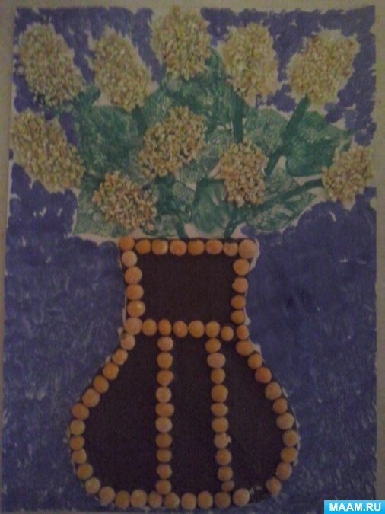

**2.Музыкальное занятие.**

Повторите песни к выпускному.